|  |  |  |
| --- | --- | --- |
|  |  |  |
| МИНОБРНАУКИ РОССИИ | | |
| Федеральное государственное бюджетное образовательное учреждение  высшего образования  **«МИРЭА – Российский технологический университет»**  **РТУ МИРЭА** | | |

Институт Информационных технологий

Кафедра Математического обеспечения и стандартизации информационных технологий

**Задание по практической работе**

по дисциплине «Моделирование программных систем»

|  |  |
| --- | --- |
| **Выполнили:**  Студенты группыИКБО-11-22 | Андрусенко Л.Д.  Гришин А.В. |
| **Проверил:** | Образцов В.М. |

2024 г.

**Оглавление**

Задание 3

Часть 1. Ввод исходных данных 5

Часть 2. Вывод результатов моделирования 7

Часть 3. Построение событийной модели 8

Часть 4. Моделирование 9

Вывод 13

# **Задание**

**Цель работы**: разработать имитационную модель предоставления ремонтных услуг.

**Постановка задачи:**

Построить модель предоставления ремонтных услуг используя сети Петри. Использовать в качестве инструмента имитационного моделирования – Anylogic 8 PLE (бесплатная версия).

**Модель предоставления ремонтных услуг**

В фирму предоставления ремонтных услуг поступают заявки n типов с вероятностями р1, р2, …, рn соответственно. Интервалы времени Тп между двумя очередными поступлениями одного типа заявок случайные. Каждый любой тип заявки может требовать одного из а1, а2, …, аk видов ремонта с вероятностями рa1, рa2, …, рak соответственно.

В фирме имеются n1, n2, …, nn мастеров для выполнения заявок каждого типа соответственно. Мастера n1 выполняют заявки первого типа. Если их нет и мастера n2, …, nn групп заняты, они выполняют заявки этих типов. При этом поступающие заявки первого типа ожидают их освобождения. Мастера n2 выполняют заявки второго типа. Если их нет и мастера n3, n4, …, nn групп заняты, они выполняют заявки этих типов. При этом поступающие заявки второго типа ожидают их освобождения. Аналогичные обязанности и у мастеров остальных групп. Только мастера nn выполняют заявки одного n-го типа.

Время выполнения заявки n-го типа случайное, не зависит от мастера, а зависит только от вида ремонта: Т11, Т12, Т13 – для СС первого типа, Т21, Т22, Т23 – для СС второго типа, …, Tn1, Tn2, …, Tnn – для СС n-го типа.

Прием и распределение заявок между группами мастеров осуществляется d диспетчерами. Время, затрачиваемое одним диспетчером на одну заявку, Т1, случайное. Диспетчерами не принимаются к ремонту q заявок всех типов.

Интервалы времени между поступлениями заявок и время выполнения заявок распределены по экспоненциальному закону. Время обслуживания одной заявки диспетчером подчинено нормальному закону.

# **Часть 1. Ввод исходных данных**

1. Элементы для ввода исходных данных разместим на агенте верхнего уровня Main. Выполните команду Файл/Создать/Модель на панели инструментов. Откроется диалоговое окно Новая модель. В поле Имя модели диалогового окна Новая модель введите Рем_услуги. Выберите каталог, в котором будут сохранены файлы модели.

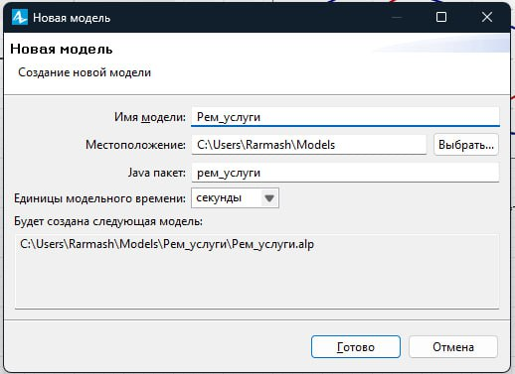

Рисунок 1 – Создание новой модели

1. Из палитры Презентация перетащите элемент Область просмотра. На странице Основные панели Свойства в поле Имя: введите Данные. Задайте, как будет располагаться область просмотра относительно ее якоря. Выберите режим масштабирования.



Рисунок 2 – Область просмотра

1. Из палитры Презентация перетащите элемент Скруглённый прямоугольник. В прямоугольнике мы разместим элементы для ввода исходных данных и вывода результатов моделирования. Перетащите элементы. Тип элементов с именами колДисп, колМастеров1…колМастеров4 установите int. Тип остальных элементов — double. Имена параметров оставлены практически такими же, как в постановке задачи на разработку имитационной модели.

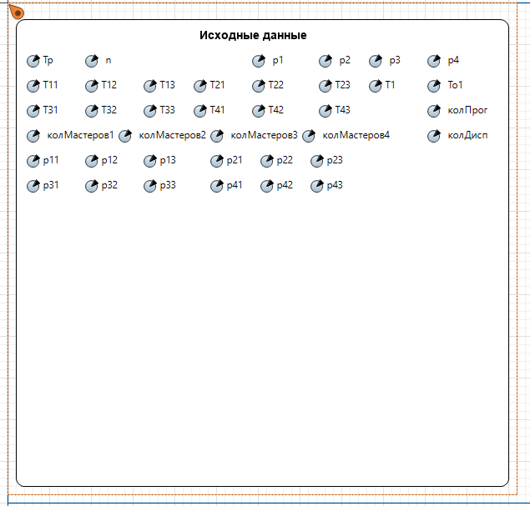

Рисунок 3 – Параметры

# **Часть 2. Вывод результатов моделирования**

1. На Область просмотра мы уже перетащили Скругленный прямоугольник. На нём мы будем также размещать, как отмечалось ранее, элементы для вывода результатов моделирования. Из палитры Агент перетащите элементы Переменная. Разместите их и дайте им имена. Тип всех переменных double.

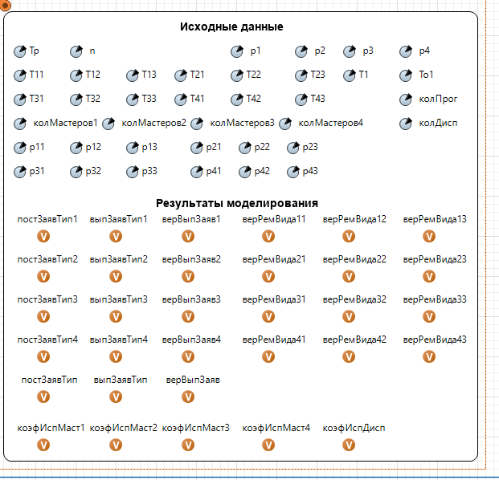

Рисунок 4 – Результаты моделирования

# **Часть 3. Построение событийной модели**

1. Из палитры Презентация перетащите элемент Область просмотра. Перейдите на страницу Основные панели Свойства. В поле Имя введите МодРемУслуги. Из палитры Презентация перетащите элемент Прямоугольник. В прямоугольнике мы разместим объект source для имитации поступления заявок. Перетащите ещё один элемент Прямоугольник. Оставьте имя, предложенное системой. В этом прямоугольнике мы разместим объекты сегмента Диспетчеры для имитации работы диспетчеров.

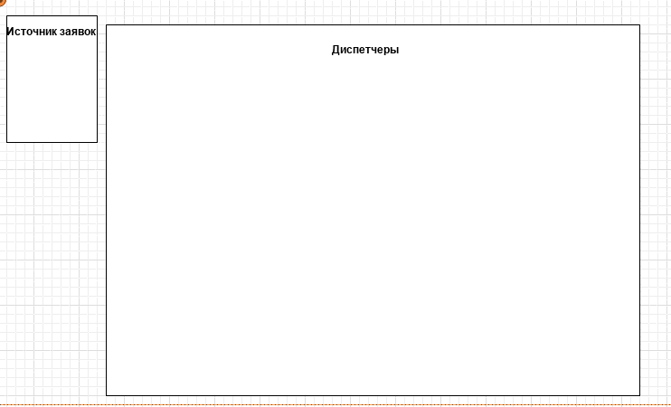

Рисунок 5 – Сегменты для построения

# **Часть 4. Моделирование**

1. Из Библиотеки моделирования процессов перетащите объект source на прямоугольник с названием Источники заявок. Создайте новый тип агента Заявка.

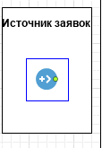

Рисунок 6 - Создание источника заявок

1. Сегмент Диспетчеры предназначен для распределения по группам мастеров заявок согласно их типам и видам ремонта в зависимости от занятости мастеров в текущий момент времени. Данный сегмент реализуется шестью объектами selectOutput5, восемью объектами selectOutput, объектами queue, delay и sink. Перетащите указанные объекты из Основной библиотеки на диаграмму класса Main. Соедините их и установите свойства объектов.

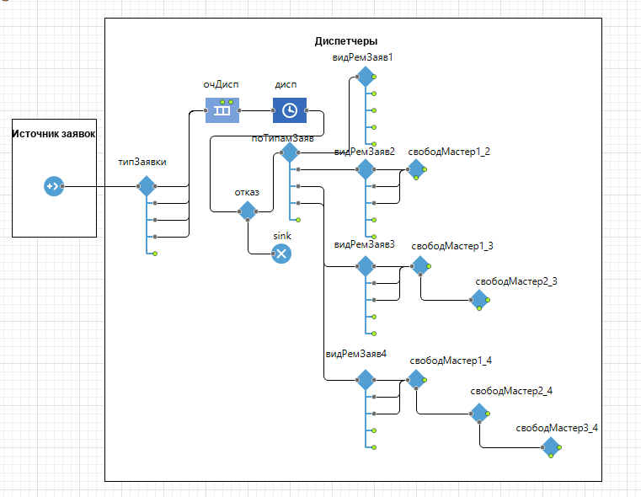

Рисунок 7 – Реализация сегмента Диспетчеры

1. Сегмент Мастера предназначен для имитации ожидания освобождения мастеров, непосредственно времени выполнения соответствующего вида ремонта и отправки выполненной заявки в сегмент учёта. Сегмент построен на четырёх объектах queue и четырёх объектах delay. Из палитры Презентация перетащите элемент Прямоугольник. Перетащите указанные объекты из Библиотеки моделирования процессов на агент Main. Разместите, дайте имена и соедините их.

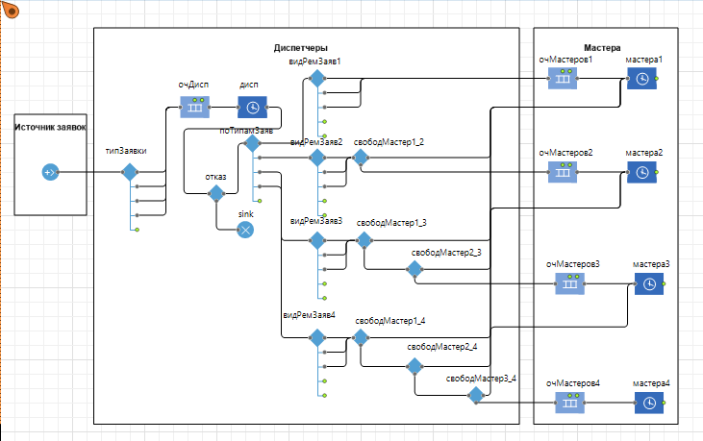

Рисунок 8 – Реализация сегмента Мастера

1. Сегмент предназначен для учёта количества выполненных заявок по типам и видам ремонтов, а также для определения вероятности выполнения заявок в целом. Сегмент построен на пяти объектах selectOutput5 и одном объекте sink. Из палитры Презентация перетащите элемент Прямоугольник. Перетащите указанные элементы на прямоугольник. Разместите, соедините и дайте имена.

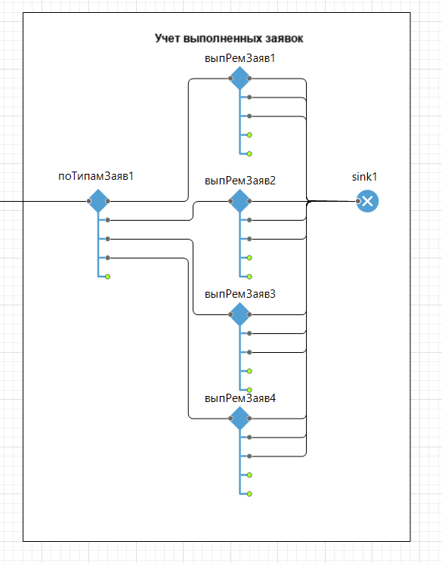

Рисунок 9 – Реализация раздела Учет выполненных заявок

1. Построение модели закончено. Выделите в окне Проекты Simulation:Main. На странице Основные установите Фиксированное начальное число (воспроизводимые прогоны) и Начальное число: 892. Перейдите на страницу Модельное время, выберите из списка Остановить: В заданное время. Введите Конечное время: 1440000.

Запустите модель.

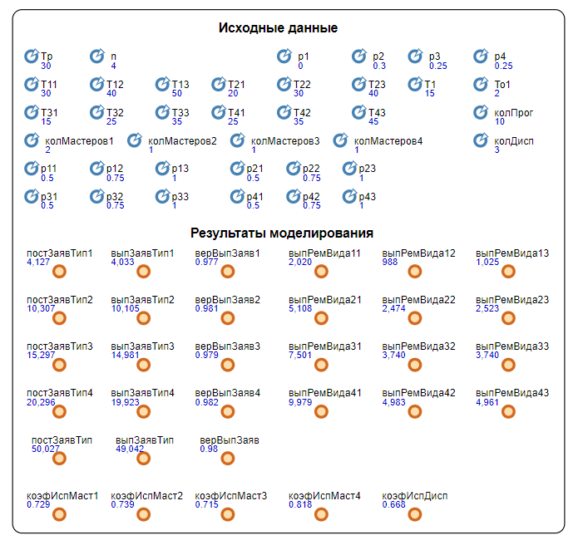

Рисунок 10 – Запуск модели

# **Вывод**

В ходе данной практической работы мы построили модель предоставления ремонтных услуг.

Теперь мы лучше понимаем, как работает система массового обслуживания разомкнутого типа.

В процессе построения данной модели мы овладели базовыми знаниями о ресурсах AnyLogic и приемах работы с ними. Так же научились описывать процессы и собирать статистику для дальнейшей работы с ней.

В ходе решения задачи по исследованию зависимости выполненных заявок и вероятностей выполнения заявок сервисом были получены следующие выводы:

Моделирование работы предоставления ремонтных услуг показало, что почти каждая заявка обрабатывается. Видно, что заявки 2, 3 и 4 типа не обрабатываются чаще, чем 1. Это может помочь в оптимизации работы.